Лига Разума
Редакторы: Ярослав Полевой, Владимир Милентьев

Тур 1
Редакторы: Ярослав Полевой, Владимир Милентьев

Вопрос 1
По Льву Кассилю, ЭТО может начинаться «со столкновений, с хорошей ссоры или небольшой драки». А с чего начинается ЭТО, согласно другому всем известному источнику?
Ответ: с улыбки
Комментарий: согласно песенке Шаинского ,дружба начинается с улыбки

Вопрос 2
Когда газета "Аргументы и Факты" проводила конкурс "Кто лучший человек в мире", пришло более 2000 писем. Среди кандидатур были Джон Леннон и Ю. Никулин. 25% набрал Иисус Христос, выйдя на 2-е место. А заняла ОНА 1-е место, набрав 30%. Назовите ЕЁ
Ответ: мама.

Вопрос 3
Язык гренландских эскимосов очень выразителен. Так, слово "окалуффик" означает "дом, где много говорят и где только один говорящий". А как мы называет такой дом?
Ответ: Школа.

Вопрос 4
Даже большие истории рождались у НЕГО всего за одну ночь, самое долгое – за два дня. Однажды ЕГО друг в шутку сказал: « Вы ведь можете написать даже о штопальной игле!». Назовите ЕГО фамилию.
Ответ: Андерсен
Зачёт: Ганс Христиан Андерсен

Вопрос 5
Внимание, в вопросе пропущено два слова. Самоуверенный герой книги Сью Таунсенд заблудился в горах и вызвал службу спасения. Когда спасатели приехали, он и заявил, что «знает эти гору как свои 2 СЛОВА ПРОПУЩЕНО », на которое те ехидно ответили, что герой, должно быть, всю жизнь ходил в перчатках. Закончите высказывание главного героя.
Ответ: " пять пальцев".

Вопрос 6
В рассылке «Увлекательные факты» утверждалось, что эти животные, не смотря на свое название, предпочитают питаться термитами. Назовите этих животных.
Ответ: муравьеды
Комментарий: неправильно назвали

Вопрос 7
В фильме «Мария Антуанетта» в кадр по ошибке попала необычная для той эпохи обувь. Эту же обувь купил на зиму известный вам мультипликационный персонаж, поскольку она была очень красивой. Что это за обувь?
Ответ: кеды
Комментарий: герой-Шарик из Простоквашино

Вопрос 8
Японский остров Аогасима расположен почти в четырехстах километрах от Токио. Население острова составляет около 200 человек. Нетрудно представить, какое там автомобильное движение. Однако один светофор на острове есть, хотя и предназначено он для обучений. Кого?
Ответ: детей

Вопрос 9
В нескольких крупных городах Испании появились светофоры, снабженные звуковыми сигналами: при зеленом свете звучит птичье пение, при желтом – прерывистая трель, при красном – трель умолкает. Каким людям, по замыслу испанских властей, должны помочь такие светофоры?
Ответ: Слепым

Вопрос 10
Согласно одному из русских поверий, крот наказан слепотой за то, что рыл землю в праздник Благовещения, когда работать нельзя. А какая птица получила наказание другого рода за то, что осмелилась в этот день вить гнездо?
Ответ: кукушка

Вопрос 11
На опубликованном в журнале «Крокодил» шуточном гербе этого казахстанского города изображен столб с указателями, на которых написано одно слово - «Где». Назовите этот город.
Ответ: Караганда

Вопрос 12
Герой мультфильма "Наш друг Пишичитай" Коля Николаев "поссорился" с одной буквой. В результате у него получаются слова "рот", "оно" и "лён". Назовите эту букву.
Ответ: "К".

Вопрос 13
«Часы, которые всегда с нами»- так можно сказать о том, с помощью чего определял время падения предметов с Пизанской башни Галилей. Что это?
Ответ: сердце

Вопрос 14
Раздаточный материал (изображение):
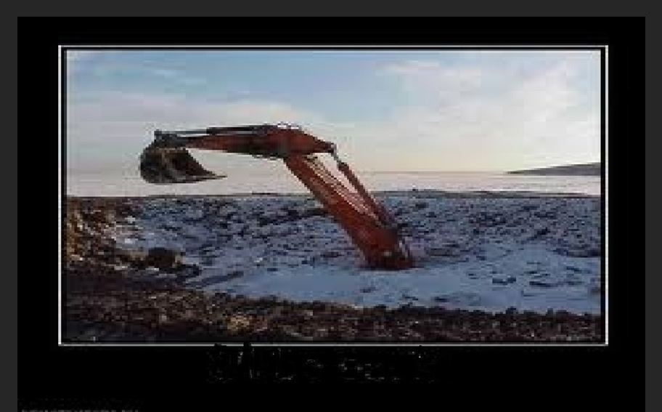
На демотиваторе автор вопроса скрыл фразу, которую приписывают Арнольду Шварцнеггеру. Воспроизведите эту фразу на английском, или на русском языке.
Ответ: I'll be back!
Зачёт: Я вернусь!

Вопрос 15
В свое время в петербургском метро можно было увидеть рекламу «Компьютеров МНОГО - можно купаться». Какое слово мы заменили словом «много»?
Ответ: море

Тур 2
Редакторы: Ярослав Полевой, Владимир Милентьев

Вопрос 16
Англичане говорят: "Каков отец, таков и сын". А какое растение в этом случае упоминаем мы?
Ответ: яблоня
Комментарий: пословица в оригинале звучит «яблоко от яблони недалеко падает»

Вопрос 17
Трое людей, приходящихся друг другу родственниками; трое животных, достаточно плохо переносящих друг друга и один овощ, из-за которого вся история-то и развернулась. Что это за овощ?
Ответ: репка.

Вопрос 18
По мнению Леонарда Левинсона, кошка – это миниатюрный тигр, которого держат в доме, чтобы напоминать детям о необходимости одной гигиенической процедуры. Какой именно?
Ответ: Умывания.

Вопрос 19
В 1926 году вышла книга Дмитрия Дмитриевича Грогоренко «Самоучитель игры в шахматы»- первый на Украине учебник шахмат на украинском языке. Вспомните, какой праздник мы отмечаем в октябре, и скажите, кем по специальности был автор этого учебника?
Ответ: учителем

Вопрос 20
Анекдот.
- Скажите, а Магомед дома?
-Нет.
-Тогда передайте ему, что (ПРОПУСК) заходила.
Заполните пропуск, одним словом.
Ответ: гора

Вопрос 21
На фотографиях, опубликованных в современном журнале, можно было увидеть евразийского речного бобра, степного орла, северного морского котика, зубра и европейского сурка-байбака. Все эти животные на настоящий момент покинули ЕЕ. Назовите ЕЕ двумя словами.
Ответ: красная книга

Вопрос 22
В книге Ф. Форестера «Тысяча и один вопрос о погоде» упоминается «арка», под которой «никогда не пройдёшь». Каким словом мы называем эту «арку»?
Ответ: Радуга.

Вопрос 23
Кое-где на русском северо-западе в честь рождения сына ДЕЛАЛИ ЭТО. Чаще всего ДЕЛАЛИ ЭТО где-то возле дома. Вспомните известную триаду и ответьте: что такое «ДЕЛАТЬ ЭТО»?
Ответ: посадить дерево

Вопрос 24
Этот плод был завезен на Британские острова около 1500 года. Название плода напоминает наименование известного вида молочной продукции. Что это за плод?
Ответ: слива

Вопрос 25
Под Киевом есть баня, название которой совпадает с названием многолетнего растения, помогающего от кожных болезней. Воспроизведите это название.
Ответ: чистотел

Вопрос 26
В мультфильме "Как казаки олимпийцами стали" один казак упражняется в боксе на ЭТОМ дереве. А каком?
Ответ: груша

Вопрос 27
Он совершил три известных путешествия. Сначала он отправился в путь на воздушном шаре, во второй раз — на автомобиле, в третий—на ракете. О ком идёт речь?
Ответ: о Незнайке

Вопрос 28
В Англии и США в качестве первой ступени бойскаутского движения в январе 1914 года возникли "волчьи клубы". Толчком к их созданию послужила книга Редьярда Ки́плинга. А кто был в этой книге главным героем?
Ответ: Маугли

Вопрос 29
Ежегодно на американских дорогах разбивается 1,5 млн. автомобилей, причем в каждом пятом случае авария происходит между полуночью и пятью часами утра. Какая основная причина таких аварий?
Ответ: водитель засыпает

Вопрос 30
В телеигре "Сто к одному" на вопрос "Какой самый любимый урок школьника?" были получены шесть ответов, пять из которых мы вам назовем: физкультура, пение, труд, рисование и перемена. Назовите последний из ответов
Ответ: Последний.

